# Abstract

Como ya sabemos, la educación vial es muy importante, dicha educación no solo nos enseña las normas de circulación, esta nos enseña desde cómo comportarse en situaciones extremas hasta cómo actuar con la máxima seguridad. Durante el año 2019 en España, se han producido 1.107 accidentes mortales, en dichos accidentes han muerto 1.098 personas y 4.395 requirieron ingreso hospitalario. La finalidad de este proyecto es ayudar a la Organización Mundial de la Salud a reducir este problema de alto impacto social y económico. Para ello, vamos a diseñar e implementar un aplicación móvil Android de la DGT para la DGT, esta aplicación nos intenta introducir en el mundo de la seguridad vial de una manera un poco más divertida, con una estética juvenil y un concepto en el que contamos con cuatro tipos de test: drogas, tipos de carretera y velocidades, señales, y simulacro de examen, esto hace que no sea una aplicación más de preguntas teóricas sino que los usuarios se pueden especializar en la parte del examen que peor llevan o que más necesitan reforzar.

Cabe destacar que la aplicación cuenta con una evaluación con la que se pueden comprobar los resultados y logros conseguidos por los usuarios.

As it is known, road safety education is very important. Such education does not only teach us traffic regulations, but it also teaches us how to behave in extreme situations and how to react with maximum safety. During 2019 in Spain, there have been 1107 fatal accidents, in which 1098 people have died and other 4395 people have required hospitalization. The aim of this project is to help the World Health Organization to reduce this problem that has a huge social and economic impact. For this purpose, an Android mobile application from the DGT for the DGT, will be designed and implemented. This app tries to introduce us to the world of road safety in a slightly funnier and more interactive way, with a youthful aesthetic and a concept in which there are four types of tests: drugs, road types and speeds, signs and mock exams. This makes the application differ from other more theoretical ones, because it gives users the chance to specialize in the exam parts that they need to reinforce the most.

Furthermore, it should be noted that the application has an evaluation system that makes possible to check users’ results and achievements.

Índice

Abstract 1

Índice de ilustraciones 3

Justificación del proyecto 4

Introducción 5

Objetivos 7

Acerca de la organización 7

Análisis de requerimientos de la aplicación 8

Hardware, Sistemas operativos y Aplicaciones 14

Red 17

Análisis de requisitos 18

Bases de datos 20

Diseño de la aplicación 21

Programación 22

Conexión base de datos SQLite 23

MainActivity 24

Registro 25

Una categoría 26

Desarrollo de interfaces 26

Sistemas de Gestión empresarial 27

Documentación 29

Manual de instalación 29

Manual de usuario 31

Manual de administrador 31

Manual en inglés 31

Installation Manual 31

User manual 32

Administrator manual 32

Seguridad 32

Entornos de desarrollo 33

Conclusiones 34

Bibliografía 34

# Índice de ilustraciones

Ilustración 1 – Porcentaje de aprobados 4

Ilustración 2 – Logo de nuestra empresa 7

Ilustración 3 – Diagrama de Gantt 9

Ilustración 4 – Página OVH servidores 10

Ilustración 5 – Servidores Rise 10

Ilustración 6 – Servidor Rise 3 10

Ilustración 7 – Servidores Advance 11

Ilustración 8 – Servidor Advance 4 11

Ilustración 9 – Servidores potentes 12

Ilustración 10 – Modificación Rise 3 14

Ilustración 11 – Modificación Advance 4 14

Ilustración 12 – Gamas de servidores dedicados 15

Ilustración 13 – Adquirir Windows 1/2 16

Ilustración 14 – Adquirir Windows 2/2 16

Ilustración 15 – Descargar Android Studio 17

Ilustración 16 – Topología de Red estrella 17

Ilustración 17 – Dibujo pantallas DG-Teórico 1/2 19

Ilustración 18 – Dibujo pantallas DG-Teórico 2/2 20

Ilustración 19 – Bases de datos 20

Ilustración 20 – Casos de Uso 21

Ilustración 21 – Diagrama de clases 22

Ilustración 22 - Conexión SQLite 1/2 23

Ilustración 23 - Conexión SQLite 2/2 23

Ilustración 24 - Código pantalla MainActivity 24

Ilustración 25 - Código pantalla Registro 25

Ilustración 26 - Código pantalla categoría 26

Ilustración 27 - Diseño pantalla Registro 27

Ilustración 28 - Diseño pantalla MainActivity 27

Ilustración 29 - Pantalla inicial Odoo 28

Ilustración 30 - Pantalla registro Odoo 28

Ilustración 31 - Pantalla inicial PlayStore 29

Ilustración 32 - Búsqueda de DG-Teórico en PlayStore 30

Ilustración 33 - Aspecto botón instalar 30

Ilustración 34 - Logo de DG-Teórico 31

Ilustración 35 - IDE Android Studio 33

# Justificación del proyecto

La información más reciente que hemos podido encontrar es del año 2015, pero el Director General de Tráfico, Gregorio Serrano, asegura que solo el 46% del alumnado consigue aprobar el examen teórico a la primera.

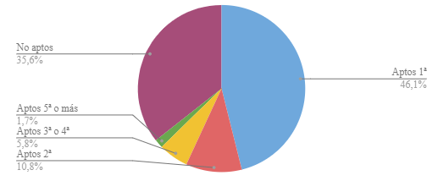

Ilustración – Porcentaje de aprobados

Shara Martín, directora general de la consultora Pons Seguridad Vial asegura que el restante alumnado suspende entre otros factores por la impaciencia.

Cada vez parece más difícil aprobar el examen de conducir ya que la DGT pretende endurecer los requisitos para aprobar dicha prueba.

Con las nuevas regulaciones respecto al examen teórico de conducir, ahora será obligatorio acudir al menos a 8 horas de clases presenciales y solo se podrá fallar un 10% de las preguntas realizadas en dicho examen, es por ello que queremos crear un aplicación de test de educación vial sencilla y cómoda para los usuarios, con todo tipo de facilidades y con oportunidades de aprender el temario por capacidades, dando hincapié en los principales temas como pueden ser las drogas o todos los tipos de señales.

# Introducción

Una buena preparación a la hora de estudiar la parte teórica del carné de conducir es fundamental, por eso hay que intentar afianzar estos conocimientos, y se les debe proporcionar las herramientas necesarias para ello, son muchos los que piensan que la parte teórica se acaba olvidando a los meses o incluso semanas, y en parte tienen razón, si a la hora de estudiar y realizar test lo hacen de forma repetitiva, mecánica, y sin ganas, acaban olvidando todo lo estudiado una vez realicen el examen y su calificación sea apto. Esto es algo que no podemos permitir y tenemos que intentar solucionar lo antes posible ya sea con nuevas herramientas o medidas.

Todos desde pequeños tenemos la capacidad de aprender, a unos les cuesta más que a otros, pero al fin y al cabo, si conseguimos que algo llame la atención a la persona, le resultará más fácil aprender y afianzar esos conocimientos.

Una vez los conocimientos se afianzan, pasan a ser parte implícita de la persona, en la educación vial esto es muy importante ya que a veces tendremos que tomar decisiones en un corto periodo de tiempo, decisiones de reacción rápida o casi instantáneas, por ello hay que interiorizar muy bien algunos conceptos. En algunos casos, estas decisiones salvan vidas, por lo que no podemos subestimarlas.

Hasta la fecha, 2015 era el año investigado con menos accidentes de tráfico en España, poco a poco seguimos mejorando para acabar con la lacra de la siniestralidad en carreteras, 2019 ha marcado un récord histórico con tan solo 1098 fallecidos en accidentes de tráfico, aunque el ministro del Interior en funciones Fernando Grande-Marlaska ha expuesto que esta cifra sigue siendo “inaceptable para nuestra sociedad”.

Con el afán de mejorar estas cifras, en julio de 2019, la DGT remodelará las pruebas para sacarse el carné de conducir, y a su vez, verán su precio incrementado, esto ocasionará que menos jóvenes consigan sacarse el carné de conducir con éxito, pero a su vez, los que lo consigan, saldrán más preparados de dichas pruebas.

Entre las medidas tomadas por la Dirección General de Tráfico se encuentra una muy novedosa, los alumnos deberán de asistir como mínimo a 8 horas de clases teóricas en la autoescuela, se introducirá nuevo temario relacionado con distracciones, seguridad y colectivos vulnerables, además se incluirá contenido audiovisual y lo más importante, se reducirán los fallos permitidos a un 10% cuando antes se permitía un 20% de estos.

La autoescuela es un lugar primordial para la preparación de dicho examen, y más ahora con las nuevas medidas tomadas por la DGT, la asistencia a estas clases puede facilitar mucho la obtención del aprobado ya que en las autoescuelas suministran a los alumnos con test oficiales y con aplicaciones donde pueden prepararse tanto en casa como en el mismo aula dicha prueba.

Un lugar donde encontrar un gran abanico de posibilidades a la hora de hacer test oficiales es primordial e imprescindible, ya que un alto porcentaje de los alumnos solo acuden a la autoescuela para cumplir esas horas mínimas que pide la Dirección General de Tráfico, de esta manera, tienen la posibilidad de prepararse el examen desde su casa, o en su defecto, cumplimentar las horas de autoescuela con material extra para ir lo más preparado posible el día de la prueba.

# Objetivos

El principal objetivo de este trabajo es realizar una aplicación móvil Android de la DGT para la DGT, que ayude a los usuarios a aprender y afianzar nuevos conocimientos, no solo con test de ‘X’ preguntas, uno tras otro y sin nada nuevo que ofrecer, DG-Teórico se encargará de hacer esto un poco más ameno con diferentes categorías por si tienes que centrarte más en un parte del examen que en otra.

Los subobjetivos son:

* Aumentar la conciencia ciudadana en las carreteras.
* Desarrollar una base de datos para los usuarios, donde se almacene su correo y contraseña para su posterior uso a la hora de iniciar sesión.
* Crear una interfaz fácil, intuitiva y atractiva.
* Con todo esto del CO-VID 19, se va a tardar en volver a las aulas, esta aplicación es un método más para seguir preparando el examen desde casa.

# Acerca de la organización

Vamos a dividir este punto en dos partes, en el primero hablaremos de nuestra empresa y en el segundo de la empresa que nos ha pedido la realización del aplicativo.

Nuestra empresa se llama CDT Corporation, se dedica abastecimiento de aplicaciones de uso diario a los usuarios. Dicha empresa fue fundada en 2007 y cotiza en la Bolsa de Valores de España.



Ilustración – Logo de nuestra empresa

La compañía es conocida por su alto rendimiento en proporcionar aplicaciones con valor real a los consumidores alrededor de todo el mundo.

CDT apuesta fuertemente por la innovación tecnológica, con más de un 15% del ingreso anual destinado en investigación y desarrollo.

La compañía ha construido pequeños centros de investigación alrededor de España

CDT cuenta con un equipo humano de más de 200 profesionales especializados en su área de trabajo, dan mucha importancia al desarrollo de aplicaciones, Internet de las cosas y Big Data.

En definitiva, trabajan en el análisis de necesidades y se diseña y desarrolla un producto adecuado y diferente a todos los que ya están en el mercado.

Su misión es ser la organización líder en el área del Desarrollo de aplicaciones multiplataforma, reconocida por su gran innovación y calidad de sus servicios espera seguir creciendo con el paso de los años.

CDT venderá la app Android que estamos desarrollando a la propia DGT, que contactó con nosotros con la intención de hacer una aplicación de test del examen teórico de conducir para que los jóvenes o adultos que estuvieran en pleno proceso de sacarse dicho examen puedan seguir su preparación desde casa, ya que, con las nuevas medidas tomadas por el gobierno frente al coronavirus, las autoescuelas permanecerán cerradas hasta nuevo aviso.

Incluso cuando puedan abrir estas, muchos de sus alumnos serán reticentes de meterse inmediatamente al aula, ya sea por miedo o por que se abran con muchas restricciones.

# Análisis de requerimientos de la aplicación

Nos pondremos en contacto con la persona que nos encargó dicho proyecto de la DGT, ya sea mediante videollamada o de forma telefónica.

En esta llamada hablaremos sobre la aplicación, qué visión quieren darle, qué valores quieren transmitir, cuántas preguntas quieren añadir inicialmente a los test, que tipos de categorías quieren añadirle a la app, de las posibles actualizaciones futuras (pagadas), del presupuesto y del costo de la aplicación entre otras cosas sin entrar en mucho detalle.

Una vez hayamos contactado con ellos, les presentaremos nuestra propuesta de negocio, es decir, nuestra aplicación DG-Teórico, les hablaremos como la hemos desarrollado, sus peculiaridades y características, y los precios que tenemos dependiendo del número de usuarios posibles, ellos nos tendrán que dar una estimación aproximada de estos para poder contratar un servidor u otro, y según vayan creciendo los usuarios, contrataremos otros servidores más grandes.

Cuando nos proporcionen dicha estimación de usuarios, podremos investigar qué servidor contratar inicialmente, de esto hablaremos un poco más adelante.

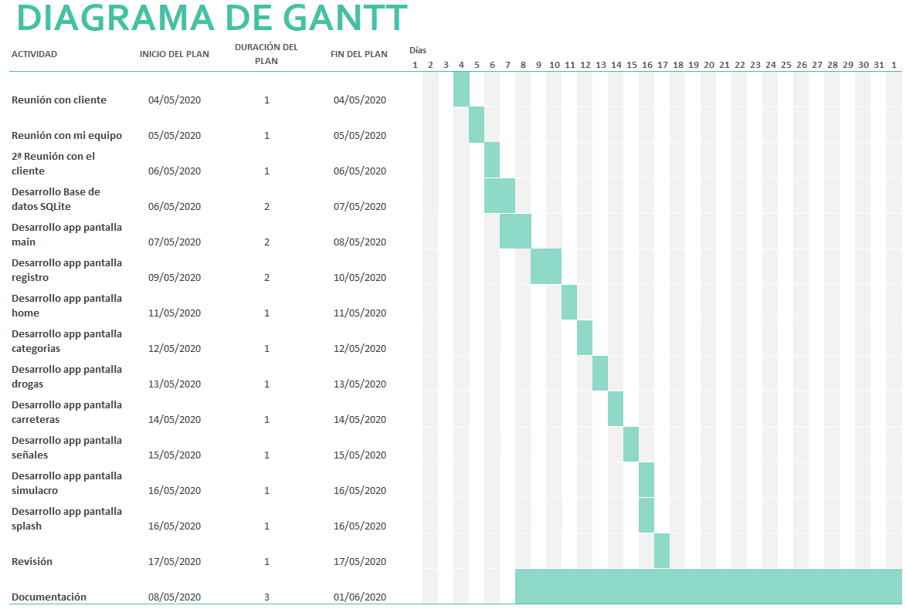Una vez nos den el visto bueno a la aplicación, les pediremos documentación del cliente porque si quieren que introduzcamos algo de la DGT a la propia aplicación, por ejemplo, su logo personal o alguna imagen certificada.

Ilustración – Diagrama de Gantt

El siguiente paso es elaborar un presupuesto más detallado, tendremos que contratar un servidor, para ello iremos a www.ovh.es y pincharemos en servidores dedicados.

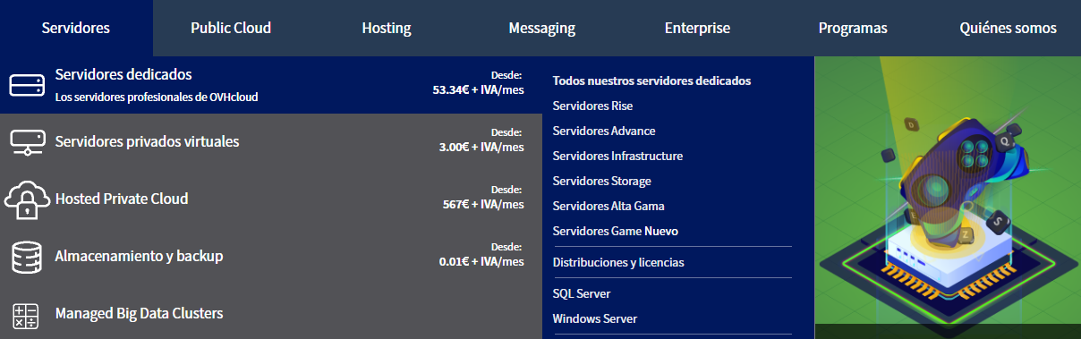

Ilustración – Página OVH servidores

A continuación, deberemos prestar atención a la estimación de usuarios que nos ha proporcionado la DGT y dependiendo de ello, contrataremos un servidor u otro, aquí pongo dos ejemplos:

Si contamos con aproximadamente 2000 usuarios, contrataremos el servicio de Rise 3, para ello, en Servidores dedicados Rise damos click en Ver precios.

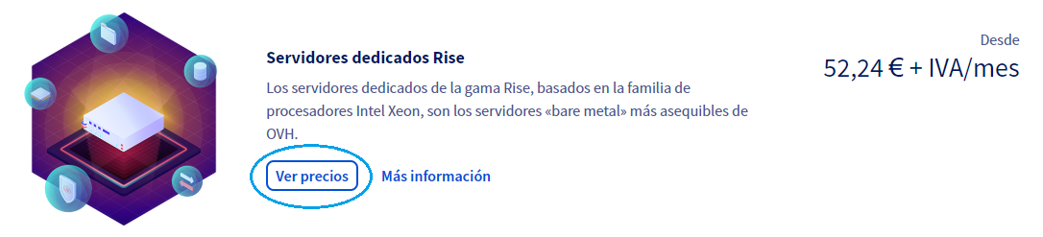

Ilustración – Servidores Rise

Una vez hacemos esto, nos saldrán todos los tipos de Rise que hay, desde el más pequeño hasta el más grande, elegiremos el Rise 3 y lo contratamos.

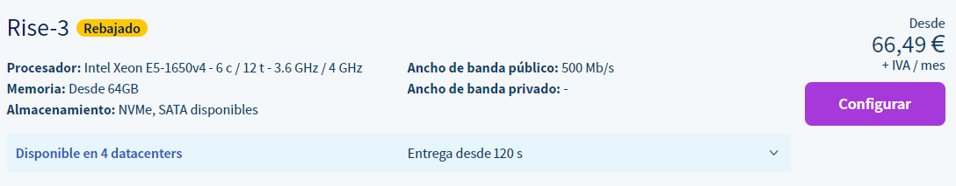

Ilustración – Servidor Rise 3

Otro ejemplo es si superamos los 2000 usuarios y tenemos aproximadamente 7000 de estos, contrataremos el servicio Advance 4 con 250 gb de memoria, para ello, en Servidores dedicados Advance damos click en Ver precios.

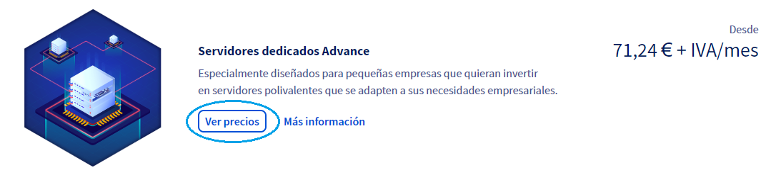

Ilustración – Servidores Advance

Una vez hacemos esto nos aparecerá una lista de todos los Servidores Advance que hay en dicha página, buscamos Advance 4 y le damos a configurar.

Este lo tenemos que configurar manualmente y ponerlo a 250 gb de memoria, por último, le damos a contratar y contrataremos dicho servidor.

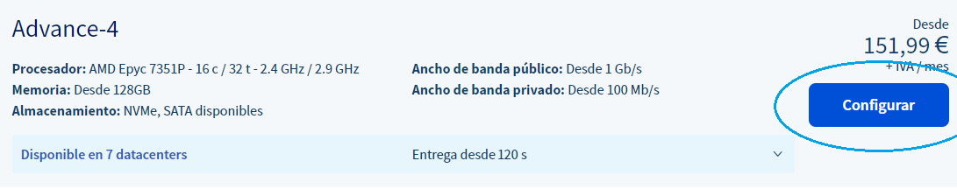

Ilustración – Servidor Advance 4

Esto nos servirá, si la estimación inicial de la DGT no es muy elevada, en el caso contrario, tendremos que buscar un servidor más potente, en dicha página podemos encontrar todo tipo de servidores e incluso estos mismos se pueden configurar, aquí pongo una captura de los más potentes por si fuera necesario.

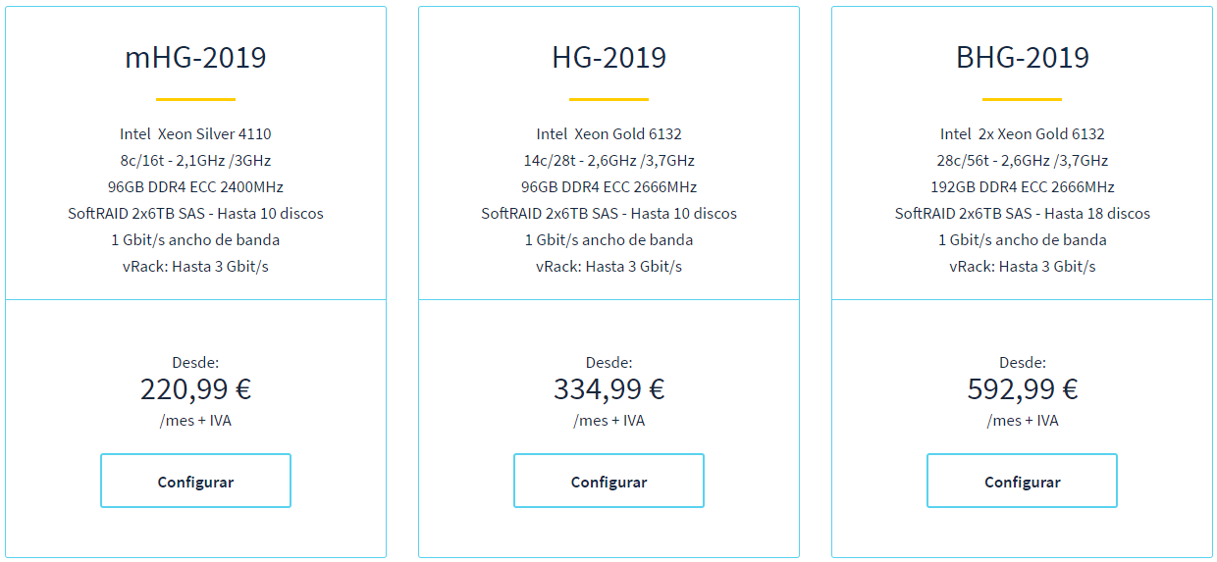

Ilustración – Servidores potentes

Nuestra implantación del aplicativo tendrá un coste extra de 0€, quitando lo que cueste el internet y la tarifa que tengamos contratada.

Como ya hemos hablado antes, CDT es una empresa media que cuenta con más de 200 trabajadores cualificados, pero en este proyecto solo contaremos con 4 profesionales y los costes de los trabajadores será el especificado en su contrato inicial (nosotros solo somos un proyecto dentro de la empresa) por lo que tendremos que pedir datos salariales. La duración del desarrollo de la aplicación está estimada en tres semanas. Los trabajadores trabajarán a jornada completa (40 horas semanales).

|  |  |  |  |  |
| --- | --- | --- | --- | --- |
| Cantidad | Puesto | Sueldo mensual | Sueldo 3 semanas | Horas |
| 1 | Desarrollador de Android | 1.539€ | 1.154,25€ | 40 |
| 1 | Comercial | 1.475€ | 1.106,25€ | 40 |
| 1 | Especializado en sistemas | 1.412€ | 1.059€ | 40 |
| 1 | Administración y RRHH | 1.452€ | 1.089€ | 40 |

Total de horas trabajadas = 480 horas

Total de dinero desempeñado en pagar a los trabajadores en este proyecto = 4408,50€

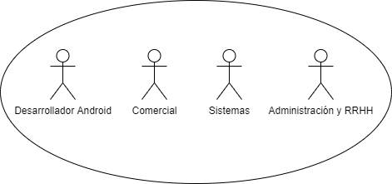

Una vez ya tengamos todos los datos del presupuesto, cuánto nos van a costar los trabajadores, las licencias de Windows que tenemos que adquirir, el servidor a contratar, entre otras cosas, empezaremos a negociar el precio de la app.

|  |  |  |  |
| --- | --- | --- | --- |
| Trabajadores | Licencias | Servidor provisional Advance 4 | Android Studio / Odoo |
| 4.408,50€ | 145€ x 2 = 290€ | 151,99€ | Gratuito |

Gasto total a la hora de hacer DG-Teórico = 4.850,49€

El servidor al ser un gasto mensual, lo pagará la DGT ya que nosotros vamos a venderle la aplicación a un precio fijo por lo que no nos saldría rentable al cabo de los meses pagar nosotros el servidor por lo que nuestro **gasto** total real es **4.698,50€**.

Vamos a vender la aplicación a un precio de 8.999,99€ por lo que el **beneficio** para CDT Corporation asciende a **4.301,49€.**

La aplicación necesitará un mantenimiento y actualizaciones, estas últimas pagadas, cada vez que quieran actualizar o meter nuevo contenido a la aplicación tendremos que hacer un nuevo presupuesto equitativo a la cantidad de trabajo que tengamos que realizar.

# Hardware, Sistemas operativos y Aplicaciones

Como ya hemos dicho en el punto anterior utilizaremos servidores, en este punto vamos a profundizar un poco más en ellos.

Hasta 2000 usuarios utilizamos el Rise 3, todos los servidores se pueden configurar antes de contratarlos por si quieres alguna que otra característica más o menos potente.

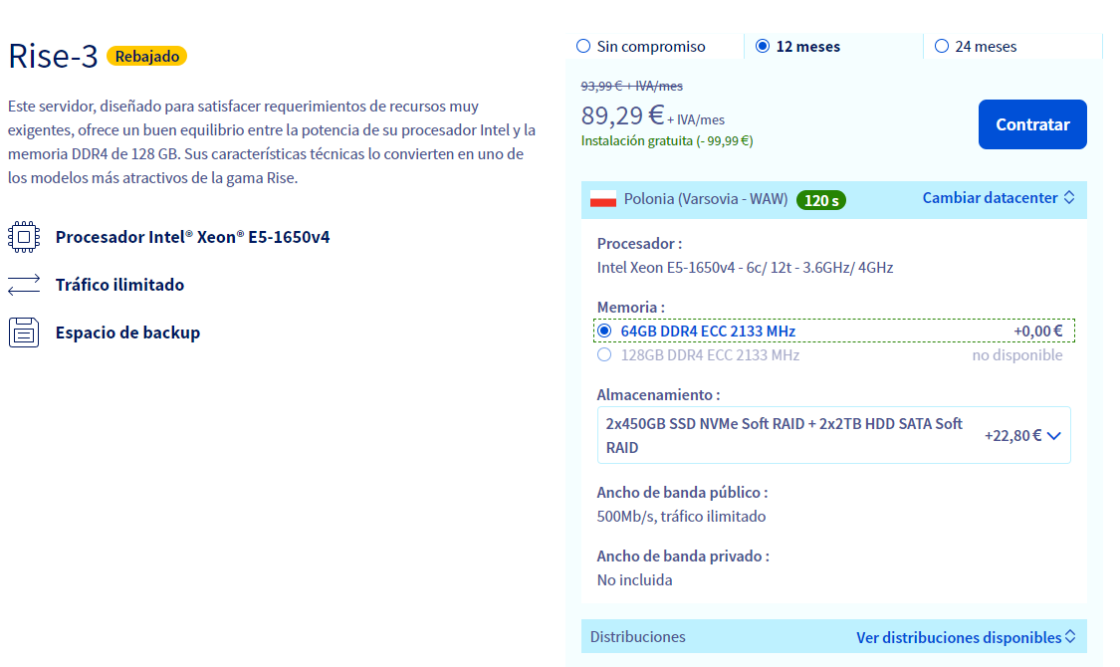

Ilustración – Modificación Rise 3

Si nos encontramos con un volumen de entre 2000 - 7000 usuarios tendremos que contratar un servidor más potente como lo es el Advance 4, también podemos configurarlo a nuestro gusto.

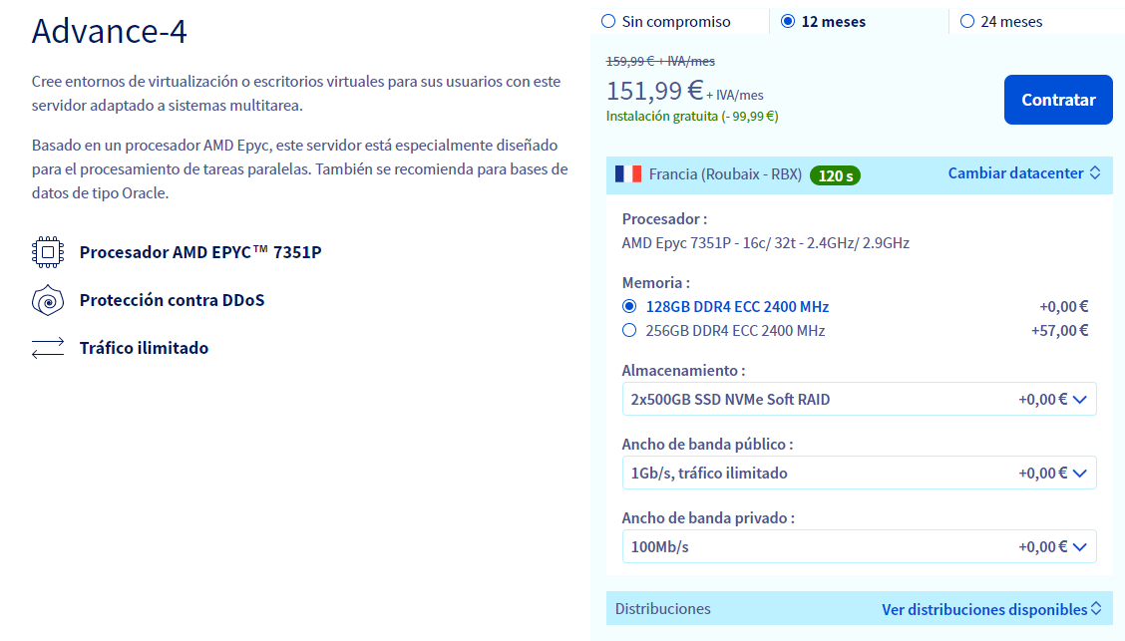

Ilustración – Modificación Advance 4

Como podemos ver, podemos cambiar el tiempo que queremos tener contratado el servidor, la memoria de este mismo por si queremos cogerlo con más capacidad, el almacenamiento, el ancho de banda público y privado entre otras cosas.

Aparte de estos servidores de los que hemos hablado, la página tiene un gran catálogo de estos, cada uno adaptado a una necesidad.

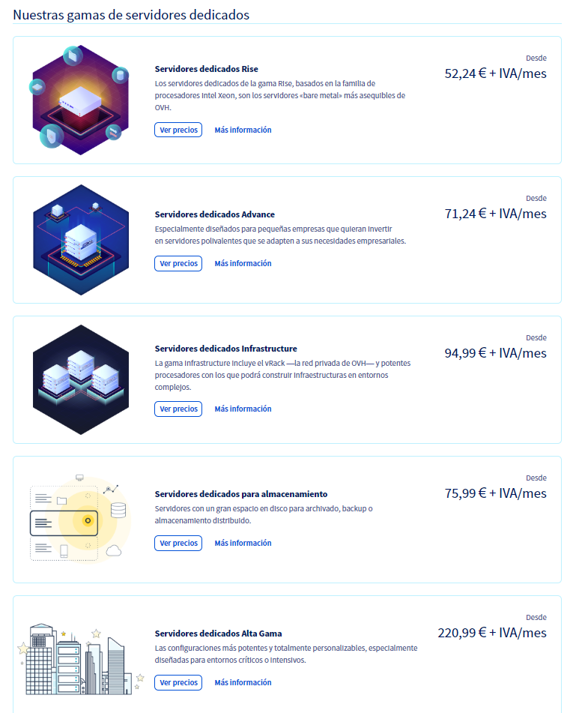

Ilustración – Gamas de servidores dedicados

A la hora de hablar de los equipos, en este proyecto contaremos con cuatro ordenadores, dos con licencias de Windows y dos con licencias de Linux, este gasto de licencias serán parte del gasto fijo.

Entraremos en microsoft.com y buscaremos la licencia de Windows 10 Home, con esta nos bastará para nuestro proyecto y ahorraremos costes.

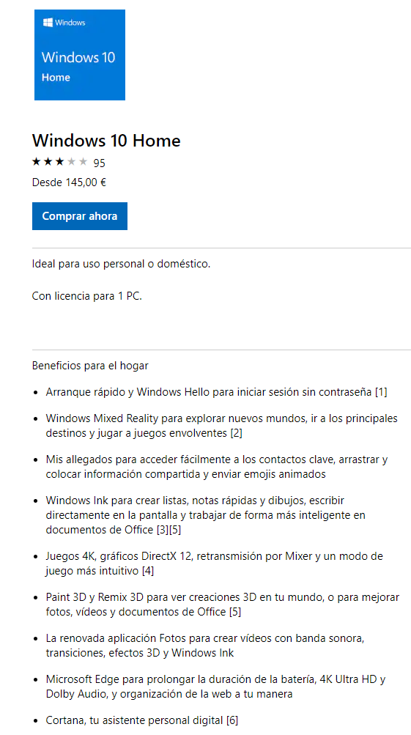

Ilustración – Adquirir Windows 1/2

Una vez lo hayamos encontrado le daremos click en comprar ahora y lo agregaremos al carro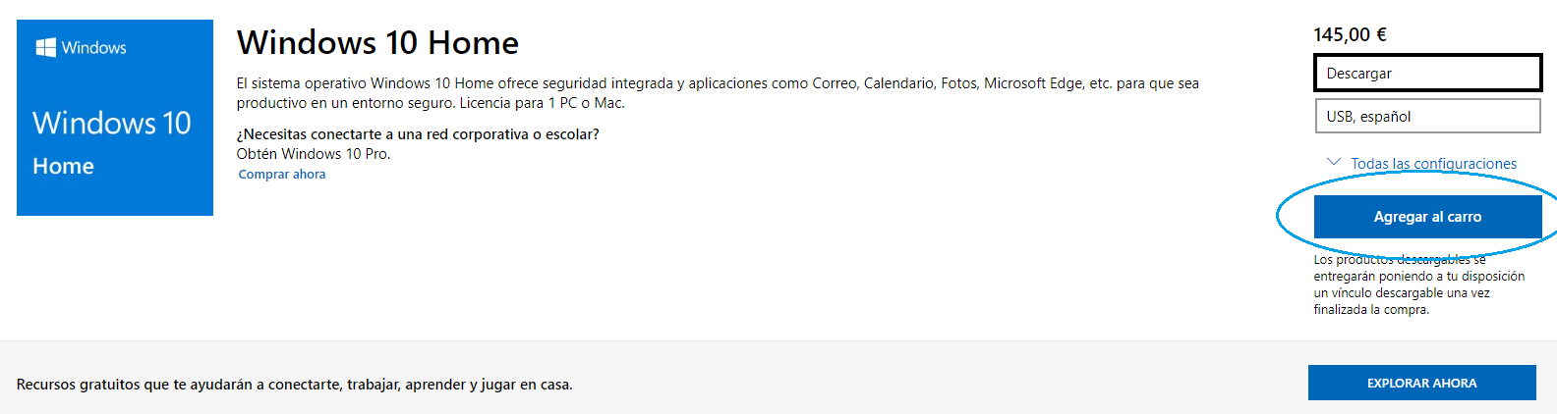

Ilustración – Adquirir Windows 2/2

Esta operación la vamos a realizar en dos equipos, una vez la tengamos ya en estos dos ordenadores, vamos a instalar Linux en los otros dos ordenadores, instalaremos Linux con el uso de un USB.

Para la creación de la aplicación DG-Teórico vamos a utilizar el programa de Android Studio por lo que por lo menos, deberá de estar instalado en un equipo como mínimo (es gratuito).

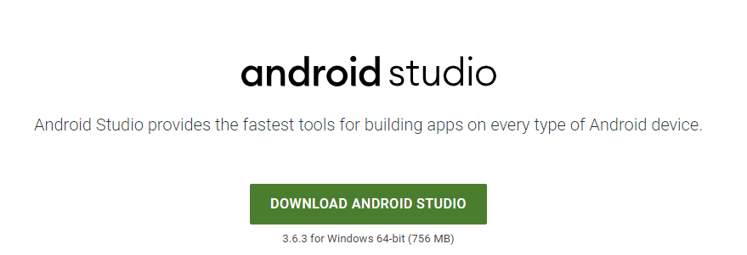

Ilustración – Descargar Android Studio

Por otro lado, el comercial y el de RRHH usarán Odoo, Odoo es un ERP integrado “Enterprise resource planning” que en el apartado de sistema de gestión empresarial hablaremos más detalladamente de él.

# Red

Para este proyecto usaremos una red interna de trabajo. Utilizaremos una topología en estrella, lo que quiere decir que las estaciones (computadores en nuestro caso) están conectadas directamente a un punto central (switch), utilizaremos esta topología por sus ventajas a la hora de prevenir daños y/o conflictos, ya que, si ocurre algo a un equipo, no afecta a los demás ya que no están conectados entre ellos.

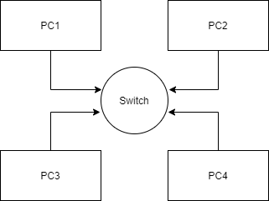

Ilustración – Topología de Red estrella

# Análisis de requisitos

**DG-Teórico**

La aplicación a realizar es una app móvil Android de la DGT, dicha aplicación contará con una base de datos que almacenará los usuarios, por lo tanto, la aplicación tiene un login para el registro de los usuarios, DG-Teórico posee los test oficiales de la Dirección General De Tráfico, en lugar de ser test convencionales, nosotros los dividimos en cuatro categorías, tres de ellas son categorías principales, es decir, un gran porcentaje de las preguntas del examen forman parte de alguna de estas categorías, son las siguientes: drogas, tipos de carretera y sus velocidades, señalización y por último nos encontramos con la categoría simulacro de examen, que junta preguntas de las anteriores tres categorías con otras de otros ámbitos que nos ha facilitado la DGT.

Finalmente, la app realizará un conteo de las preguntas correctas e incorrectas y nos facilitará la puntuación en dicho test.

La app será compatible con Android y contará con las siguientes pantallas.

* **Pantalla Splash:** Saldrá el logo de DG-Teórico durante 4 segundos y nos llevará a la pantalla inicio automáticamente.
* **Pantalla Main**: Consta del logo de la app , dos campos para rellenar el correo y la contraseña y por último un botón para entrar y un texto que se puede clicar para registrarse si aún no lo estás.
* **Pantalla Registro**: Consta de cinco campos, uno en el que deberán introducir su Nombre, otro donde pondrán la edad que tienen, otro en el que tendrán que introducir su correo electrónico, otro más para poner la contraseña y por último un botón donde poder registrarte de manera correcta en la aplicación, una vez clicas el botón, saldrá un mensaje de registro almacenado con éxito avisando que todo el registro ha sido completado a la perfección.

Si pulsamos Entrar (**en la pantalla main**), y los datos introducidos son correctos, esta nos redirigirá a la **pantalla Home**. En dicha pantalla saludamos al usuario y explicamos brevemente que nuestros test son oficiales y totalmente válidos para la preparación del teórico de conducir, después de la explicación nos encontraremos un botón de “Iniciar”

Si pulsamos iniciar (**en la pantalla home**), nos redirigirá a la **pantalla categorías**, en esta pantalla nos vamos a encontrar 4 botones con imagen.

1. Alcoholemia y drogas
2. Carreteras y velocidades
3. Señales
4. Simulacro examen

He escogido los 3 primeros botones porque creo que ayudarían mucho a los usuarios a aprenderse las preguntas más “liosas” y “parecidas” y el cuarto botón es un simulacro de examen aleatorio, cada botón consta de 10 preguntas aleatorias sobre el tema escogido.

Una vez escojas cualquier de los 4 botones saldrá una página con la primera pregunta sobre el tema escogido, dicha pregunta consta de 3 respuestas y solo 1 será la correcta, si pulsas la correcta, saldrá un mensaje (pop up) indicándose que la respuesta ha sido correcta, y si pulsas una errónea, saldrá este mismo mensaje pero esta vez indicándose que la respuesta ha sido errónea, pulses la respuesta que pulses, saldrá un pop up con la respuesta correcta y un “Ok” abajo a la derecha que hasta que no le pulsas, no pasa a la siguiente pregunta, de esta manera podemos memorizar cada respuesta correcta, esto ocurrirá en todas las preguntas.

Una vez respondemos las 10 preguntas del test nos redirigirá a la última pantalla (**Pantalla Final - Result**): Nos mostrará un mensaje, en la parte superior saldrá el número de las preguntas acertadas (así sabremos la nota con un simple vistazo) y de la puntuación total, esta pantalla también constará de un botón Volver que nos llevará a la pantalla categorías de nuevo.

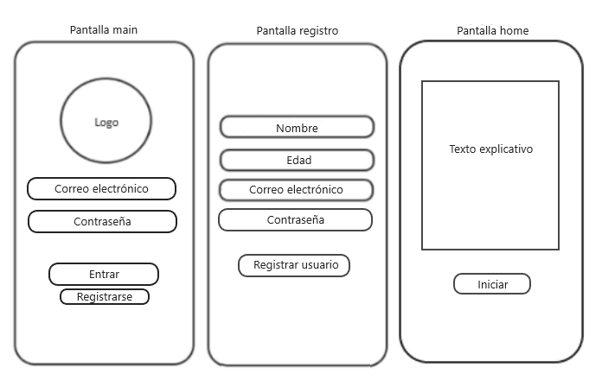

Ilustración – Dibujo pantallas DG-Teórico 1/2

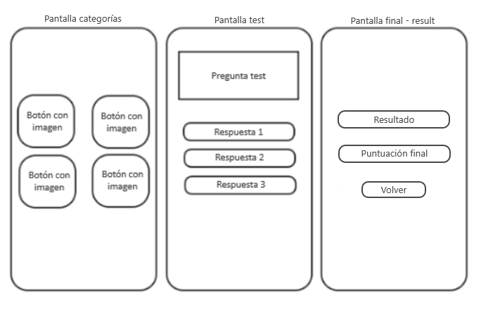

Ilustración – Dibujo pantallas DG-Teórico 2/2

# Bases de datos

La base de datos que utilizamos al realizar la aplicación es SQLite, SQLite es una base de datos OpenSource, muy popular en dispositivos pequeños como Android.

SQLite es como un MySQL pequeño, este permite guardar datos en tablas de una forma persistente.

Las API que necesitaremos para crear una base de datos en Android están disponibles en el paquete android.database.sqlite.

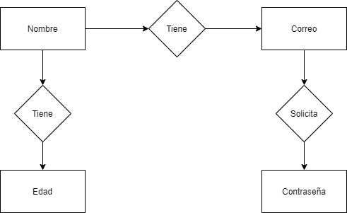

Ilustración – Bases de datos

Como podemos ver en el anterior diagrama, nuestra base de datos SQLite almacenará varios campos, en primer lugar, almacenará el nombre de la persona, podremos introducir el nombre que queramos aunque aconsejamos que sea el nombre real de la persona, a continuación guardará en la base de datos la edad y el correo de la persona, el correo será el atributo identificativo de la persona ya que no puede haber nunca dos correos iguales, y a su vez, el correo necesitará una contraseña.

Si queremos ver cuántas personas se han registrado correctamente en nuestra aplicación, lo podemos hacer a través BD Browser (SQLite), es una aplicación que te permite ver el contenido de las tablas.

# Diseño de la aplicación

Para realizar un correcto diseño de la aplicación vamos a realizar en primer lugar los casos de usos de esta, es decir, lo que puede hacer el usuario y el administrador en la aplicación DG-Teórico.

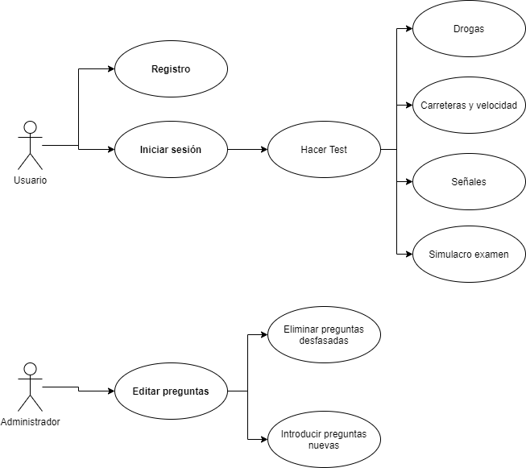

Ilustración – Casos de Uso

Como podemos ver en el anterior diagrama, el usuario tiene dos opciones según inicia la aplicación, registrarse o iniciar sesión en ella, si no se ha registrado nunca deberá de registrarse, una vez haya completado este paso, pasará a iniciar sesión, una vez lo haya hecho, podrá hacer test teóricos de la DGT, ya sean de Drogas, Carreteras y velocidad, Señales y por último Simulacro de examen.

En cambio, si eres administrador, podrás eliminar e introducir nuevas preguntas.

Ilustración – Diagrama de clases

# Programación

Este proyecto ha sido realizado con el lenguaje de programación Java, este sirve para crear aplicaciones y procesos y se basa en la programación orientada a objetos.

Java es un lenguaje muy extendido y cada vez cobra más importancia en la informática en general.

Java es independiente de la plataforma, lo que quiere decir, que, si hacemos un programa con este lenguaje, podrá funcionar en cualquier ordenador.

Actualmente se encuentra en propiedad de Oracle.

A continuación, vamos a explicar las partes del código que creo más importante.

## Conexión base de datos SQLite

Ilustración - Conexión SQLite 1/2

En esta captura podemos ver el constructor de SQLite_OpenHelper, a continuación, creamos la estructura de la base de datos en el onCreate, pondremos el nombre de la tabla, en este caso se llama usuarios, e introduciremos los campos de la tabla, como el nombre, edad…etc.

Seguidamente creamos los métodos “onUpgrade” para modificar la base de datos, “abrir” para abrir la base de datos, “cerrar” para cerrar esta misma, “insertarReg” con los parámetros nombre, edad, correo y contraseña y los almacenamos en un contentValues, seguidamente los insertamos.

Ilustración - Conexión SQLite 2/2

Por último, creamos el método ConsultarUsuPas con los valores usu y pas y comprobamos si el usuario existe, declaramos el cursor (mcursor) que va a ser devuelto vacío, leemos la base de datos y guardamos la variable en mcursor.

## MainActivity

Ilustración - Código pantalla MainActivity

En esta captura declaramos las variables y creamos la instancia de la base de datos, creamos el intent que nos llevará al clicar la palabra “registro” a la pantalla de Registro y en el onClick leemos el contenido de las cajas de texto y declaramos el objeto tipo cursor, a continuación comprobaremos si existe el usuario o no y si existe nos llevará a la pantalla Home y si en cambio no existe, nos saltará un mensaje de “Usuario y/o contraseña incorrectos”.

## Registro

Ilustración - Código pantalla Registro

En primer lugar, creamos los componentes de esta pantalla, y creamos una instancia de nuestra base de datos del paquete OpenHelper e introducimos los 4 parámetros del constructor, enlazamos los controles con las variables e implementamos el click del botón, al darle click, se abrirá la base de datos, insertaremos el registro escrito y la volveremos a cerrar, si hacemos esto nos saldrá un mensaje de “Registro almacenado con éxito” y volveremos a la pantalla MainActivity.

## Una categoría

Ilustración - Código pantalla categoría

Dentro de DG-Teórico nos encontramos con cuatro categorías, solo voy a poner capturas de una al azar porque las otras tienen un código parecido.

Como vemos en la siguiente captura, hemos realizado las preguntas, las respuestas y la respuesta correcta en un Array, colocando primero la pregunta, después la respuesta correcta y por último las otras dos respuestas incorrectas.

# Desarrollo de interfaces

El diseño es una de las partes más importantes al crear una aplicación porque es lo primero que ven los usuarios, influye en todas las demás funcionalidades y mejores la experiencia de usuario.

La interfaz de DG-Teórico es de aspecto limpio y juvenil, con una gama de colores fríos y que no distraigan demasiado al usuario, la interfaz es lo más simple posible, esto hace que la experiencia del usuario sea mejor, ya que el uso de colores muy llamativos para una aplicación en la que van a estar un tiempo prolongado, puede llegar a saturar a la persona.

La tipografía es fácilmente legible, ni muy pequeña ni muy grande, los botones utilizados tienen los bordes redondeados, dando un aspecto más profesional a la aplicación.

Conservamos la identidad, es decir, nuestro logo tiene colores azules que nos identifican y ese mismo color lo hemos usado en diferentes apartados dentro de la aplicación.

Al iniciar DG-Teórico nos saldrá automáticamente una ventana Splash durante 4 segundos, esto da un toque más técnico a esta misma.

Ilustración - Diseño pantalla Registro

Ilustración - Diseño pantalla MainActivity

En cuanto a mejoras en la UX (experiencia de usuario) metería fotos en cada pregunta, eso puede ayudar al usuario a relacionar la pregunta y la foto y que de esta manera pueda responder a las preguntas con mayor facilidad, como segunda mejora, pero no menos importante, sería introducir un botón con modo noche, de esta forma, si el usuario lleva un rato prolongado en la aplicación, puede poner dicho modo para el descanso de la vista.

# Sistemas de Gestión empresarial

Utilizaremos el ERP “Enterprise resource planning” de Odoo, es de código abierto y sin coste de licencias, en Odoo podemos cubrir las necesidades de Contabilidad y Finanzas, Compras, RRHH, Ventas, Proyectos, Almacenes y CRM entre otras muchas cosas.

Un ERP es un sistema de información gerencial que se hacen cargo de las distintas operaciones internas de una empresa, desde producción a distribución o incluso recursos humanos.

Utilizaremos Odoo por su interfaz intuitiva, su flexibilidad y porque el vendedor no ofrece restricciones en su uso.

Odoo conecta a sus usuarios, conecta a clientes y proveedores, es avanzado técnicamente, tiene un alto grado de personalización y es un ERP que está en constante expansión.

Para empezar a usar Odoo en tu negocio, el primer paso es registrarte en su pagina principal Odoo.com pulsando en Pruébalo gratis.

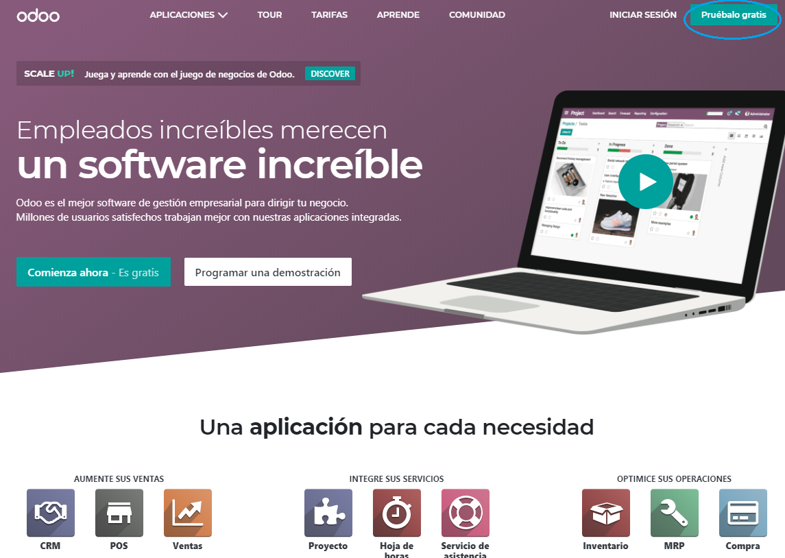

Ilustración - Pantalla inicial Odoo

Nos saldrá una página en la que seleccionar las aplicaciones que queremos usar en Odoo y le damos a continuar, una vez hecho esto nos tocará registrarnos y ya podremos empezar a utilizar Odoo para nuestra empresa o negocio.

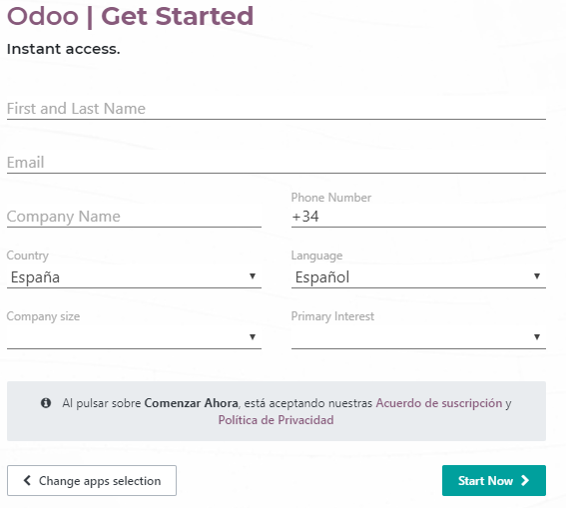

Ilustración - Pantalla registro Odoo

# Documentación

## Manual de instalación

En primer lugar, para instalar DG-Teórico en un smartphone Android, necesitamos una conexión a internet, nos dirigiremos a la app store oficial, en este caso “Play Store”, clicamos en ella y nos saldrá su menú de inicio.

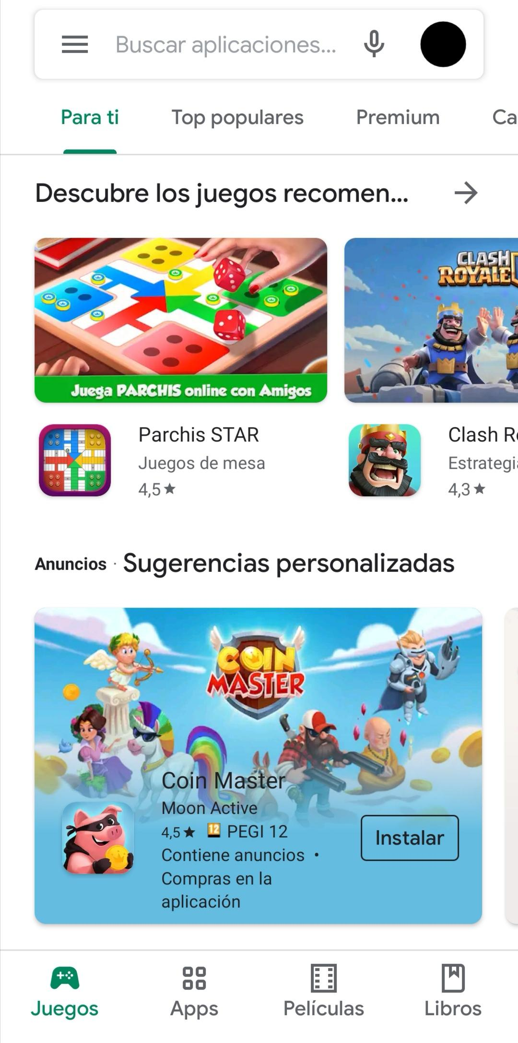

Ilustración - Pantalla inicial PlayStore

En la parte superior podemos observar un letrero en el que pone “Buscar aplicaciones…”, le damos click y en ese mismo sitio ponemos el nombre de la aplicación a descargar, en nuestro caso DG-Teórico. A continuación, nos saldrá nuestra app y otras relacionadas o parecidas.

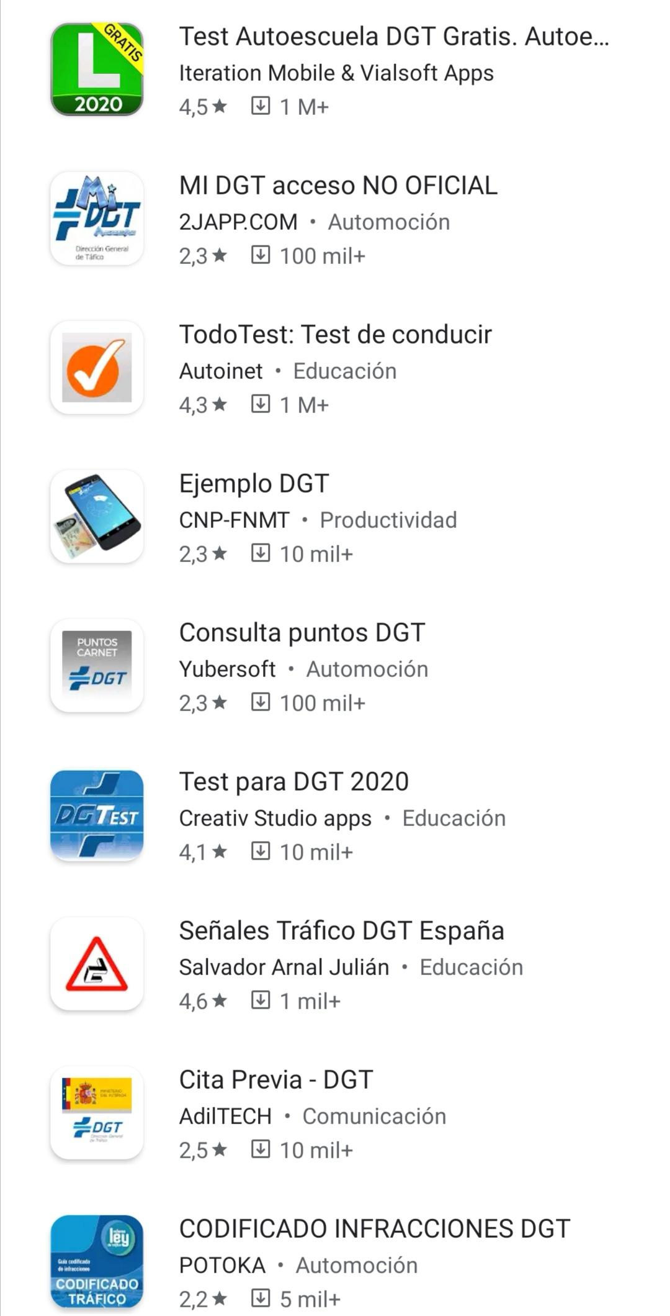

Ilustración - Búsqueda de DG-Teórico en PlayStore

Una vez encontremos la aplicación que estamos buscando, le damos click y le damos a instalar, una vez hecho esto, esperamos un poco a que se instale la aplicación en el smartphone y ya podremos disfrutar de ella.



Ilustración - Aspecto botón instalar

## Manual de usuario

Una vez hemos instalado la aplicación, la buscamos en la pantalla del smartphone y le damos click sobre el logo.



Ilustración - Logo de DG-Teórico

Seguidamente se nos abrirá la aplicación y tendremos dos opciones, registrarse o iniciar sesión, dependiendo de si tienes cuenta ya creada o no, le damos a un botón u a otro.

Si le damos en registrarse nos saldrá un formulario a rellenar con nuestro Nombre, Correo electrónico, Contraseña y Edad.

Si le damos a iniciar sesión, nos pedirá nuestro correo electrónico y la contraseña, una vez entramos en la aplicación nos saldrán cuatro categorías diferentes de test, drogas, carreteras y velocidad, señales y simulacro de examen, dependiendo de queramos, seleccionamos una u otra categoría, en todas ellas hay preguntas sobre el examen teórico de conducción.

## Manual de administrador

Nosotros somos los propios administradores y podemos introducir y eliminar preguntas de la propia aplicación.

# Manual en inglés

## Installation Manual

First, in order to install DG-Theoretical on an Android smartphone, we need an internet connection, we will go then to the official app store, in this case "Play Store", click on it and we will get to its main menu.

At the top of the screen, we can see a sign that says "Search applications ...", we select it and on that same site we put the name of the application to download it, in our case DG-Theoretical. Then our app and other related or similar ones will appear.

Once we find the application we are looking for, we click on it and we downloaded it, and after this is done, we wait a bit for the application to be installed on the smartphone and, eventually, we can enjoy it.

## User manual

Once we have installed the application, we look for it on the smartphone screen and click on the logo.

Then the application will open and we will have two options, register or log in, depending on whether we have already an account created or not, we click one button or the other.

If we chose registering we will get a form to fill in with our Name, Email, Password and Age.

Otherwise, if we select ‘log in’, it will ask us for our email and password. Once we enter the application, we will see four different categories of tests: drugs, roads and speed, signs and mock exam, and depending on our needs, we will select one or another category. In all of them there are questions about the theoretical driving test.

## Administrator manual

We are the administrators and we can enter and delete questions from the application itself.

# Seguridad

La seguridad es un aspecto importantísimo en la informática, y más aún cuando vas a vender una aplicación para smartphones, por ello en DG-Teórico hemos implementado un acceso a esta mediante un correo electrónico y una contraseña, de esta manera también nos aseguramos de que la aplicación sea utilizada por usuarios reales y no por bots.

Como los desarrolladores somos los responsables de proteger los datos de las personas que utilizan sus aplicaciones utilizaremos un cifrado de hardware ya que es más seguro que un cifrado de software porque el proceso de cifrado se mantiene separado del resto de la máquina, esto garantiza una protección robusta contra cualquier intento de interceptación de datos almacenados en el dispositivo.

Crearemos todo el código desde 0, ya que hay hackers que crean código y lo hacen disponible esperando a que sea utilizado y de esta forma tener libre acceso a toda la información.

Además hemos implementado un SAI (sistema de alimentación interrumpida) , su función es la de proporcionar alimentación a los dispositivos que estén conectados en él de forma constante, incluso cuando se corta el suministro eléctrico.

Aparte de todo lo anterior hemos hecho pruebas de funcionamiento, lo que quiere decir que hemos probado nosotros mismos que el registro, el almacenamiento de información en la base de datos y el inicio de sesión funcionen correctamente, sin fallos y todo de la mejor manera posible.

# Entornos de desarrollo

En este proyecto, hemos utilizado el IDE de Android Studio, es un software que cuenta con herramientas y servicios para la creación de nuevas aplicaciones para Android, podremos introducir código, desarrollar el diseño de la interfaz, conectar la aplicación a una base de datos e incluso publicar dicha app en la Play Store.

Android Studio es multiplataforma, es compatible con Windows, MacOS, ChromeOS y Linux, además de todo esto, su descarga es totalmente gratuita.

Entre las cosas que podemos hacer en este entorno de desarrollo se encuentra el crear una aplicación, usarlo como emulador de Android, ejecutar aplicaciones, e incluso analizar otras apps.

Ilustración - IDE Android Studio

# Conclusiones

Como se ha podido observar a lo largo de este proyecto, se han cumplido los objetivos que habíamos planteado en un principio, hemos conseguido implementar una aplicación Android de la DGT con todos los puntos recomendados y el resultado ha sido bastante positivo.

Al ser un proyecto de un mes de duración, he aprendido nuevos pilares fundamentales a la hora del desarrollo del software como por ejemplo con el análisis, planificación y organización.

Este proyecto se ha llevado a cabo con mucho esfuerzo porque a pesar de los conocimientos que ya teníamos, hemos tenido que obtener nuevas enseñanzas mediante autoaprendizaje, ya sea con videos de YouTube, foros o paginas web relacionadas con la informática.

En la realización de este proyecto se han tenido que aprender nuevos conceptos, configuraciones para Android Studio con una placa base AMD, un uso más profesional de SQLite entre otras cosas.

Desde un punto de vista más general, la investigación nos ha servido para hablar de la capacidad de aprendizaje, unas personas aprenden más fácilmente que otras, estas últimas tienen más dificultad para obtener esos mismos conocimientos, pero con las herramientas necesarias y generando un interés en el usuario, todos acaban aprendiendo a partes iguales.

# Bibliografía

Abstract

<http://revista.dgt.es/es/noticias/nacional/2020/01ENERO/0102balance-accidentes-2019.shtml#.XrS5AWgzaCo>

Justificación del proyecto

<https://www.abc.es/sociedad/abci-examinarse-carne-conducir-mayoria-no-aprueba-primera-201707272202_noticia.html?ref=https%3A%2F%2Fwww.google.com%2F>

<https://www.lainformacion.com/estilo-de-vida-y-tiempo-libre/nuevo-examen-conducir-clases-practicas-ciudades-mas-caras-baratas/6514477/>

Introducción

<https://www.lavanguardia.com/motor/actualidad/20200102/472673169993/balance-accidentes-trafico-mortales-espana-2019.html>

<https://www.autopista.es/noticias-motor/articulo/nuevo-examen-de-conducir-a-partir-del-1-de-julio-sera-mas-dificil-y-caro>

Análisis de requerimientos de la aplicación y Hardware, sistemas operativos y aplicaciones

<https://www.ovh.es/>

Red

<https://es.wikipedia.org/wiki/Red_en_estrella>

Hardware, sistemas operativos y aplicaciones – Licencias Windows

<https://www.microsoft.com/es-es/store/b/windows>

Sistemas de gestión empresarial - Odoo

<https://openerpspain.com/que-es-odoo/odoo-sistema-de-gestion-empresarial/>

Seguridad

<https://kingofapp.com/es/blog/seguridad-desarrollo-aplicaciones-moviles-mayores-riesgos/>

Entornos de desarrollo

<https://elandroidelibre.elespanol.com/2020/01/android-studio-que-es-y-para-que-se-utiliza.html>